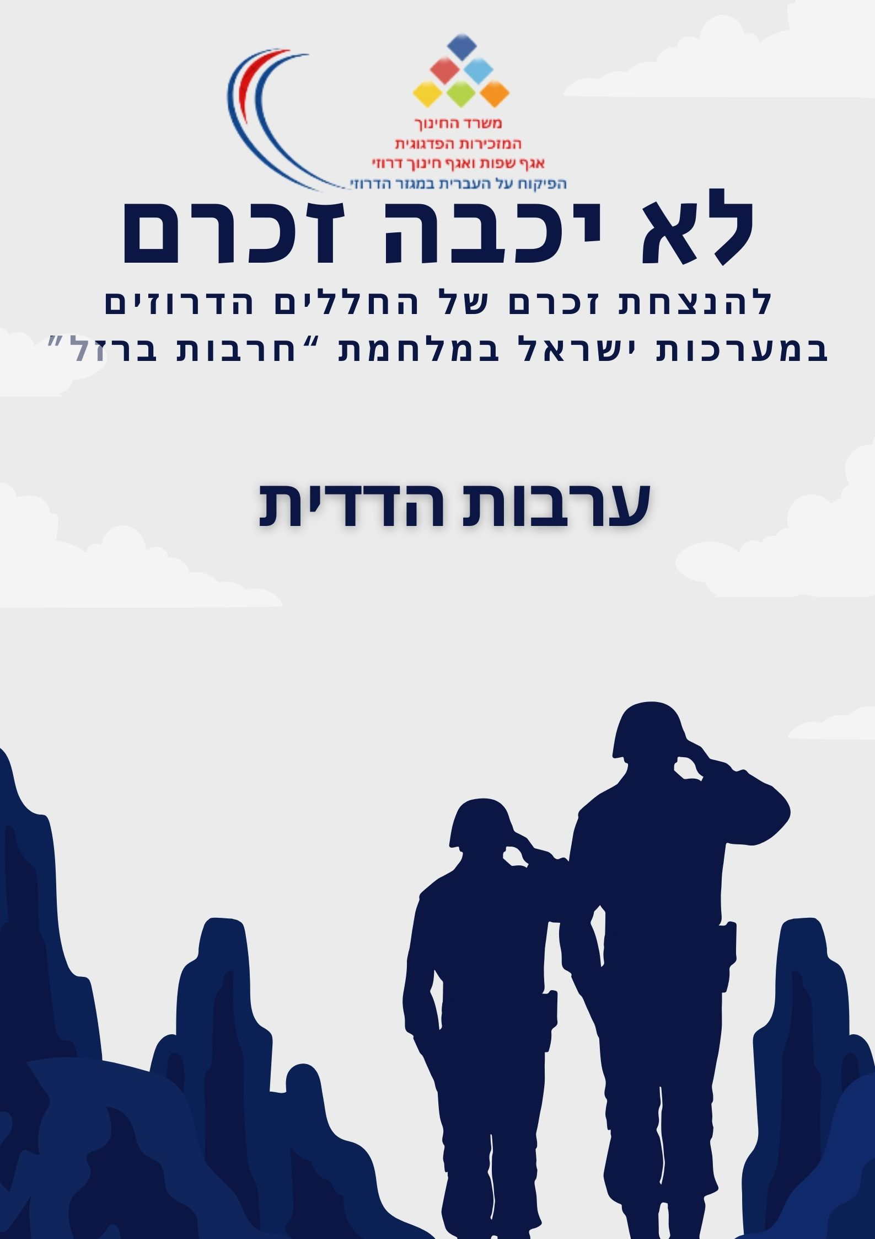

מאי 2024

"ערבות הדדית ושיתוף פעולה"

כיתות ז'- ח'

ערבות הדדית היא עקרון המבוסס על שיתוף פעולה ואחריות משותפת של הקהילה כולה או חלק ממנה. בהקשר זה, כל אחד מחברי הקהילה משתתף במאמץ הקבוצתי כדי להבטיח את רווחת ושלום הקהילה, זה מתבטא בתמיכה ובסיוע לחברי הקהילה.

שם הפעילות | המטרה | יעדי שליטה | הנחיות למורה
1.הבנת הנקרא  "האב והבנים" | רכישת מיומנויות תקשורתיות בשפה העברית בכל אופנויות השפה | התלמיד יאתר מידע, יסיק מסקנות וידע להגיב למידע | על התלמידים לקרוא את הקטע, ולאחר מכן לענות על השאלות
הבעה בעל פה  "אני ואתה נשנה את העולם" | פיתוח יכולת הבעה בעל פה בנסיבות תקשורתיות וחברתיות שונות, בהקשרים שונים ולנמענים שונים | דיון: פתרון בעיות או דילמות באמצעות עבודה בקבוצות | אחרי הצפייה בסרטון התלמידים עובדים בקבוצות ומפתחים דיון
3.הבעה בכתב  כתיבת פסקה | טיפוח האוריינות הכתובה בשפה העברית על פי תוכנית הלימודים בשפה העברית לחינוך הדרוזי ובהתאמה ליעדי משרד החינוך | לשלוט בסוגות הכתיבה לפי שכבת הגיל ורמת הידע הלשוני לרבות אוצר המילים | התלמידים מתבקשים לכתוב פסקה תיאורית על מקרה שנתגלתה בו ערבות הדדית.
4. פתגמים וניבים בנושא הערבות ההדדית  משחק ב WORDWALL | טיפוח האוריינות בשפה העברית על פי תוכנית הלימודים בשפה העברית לחינוך הדרוזי ובהתאמה ליעדי משרד החינוך | שילוב כלים דיגיטליים | התלמידים מחפשים פתגמים וניבים במרשתת בנושא הערבות ההדדית, כותבים במחברת ולאחר מכן משחקים ב WORDWALL

מדריך למורה

פעילות מס' 1:
הבנת הנקרא

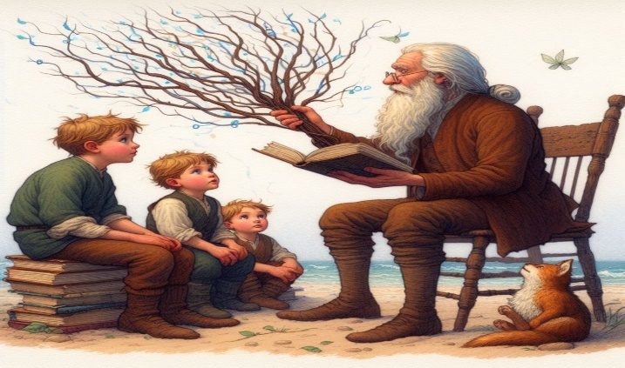
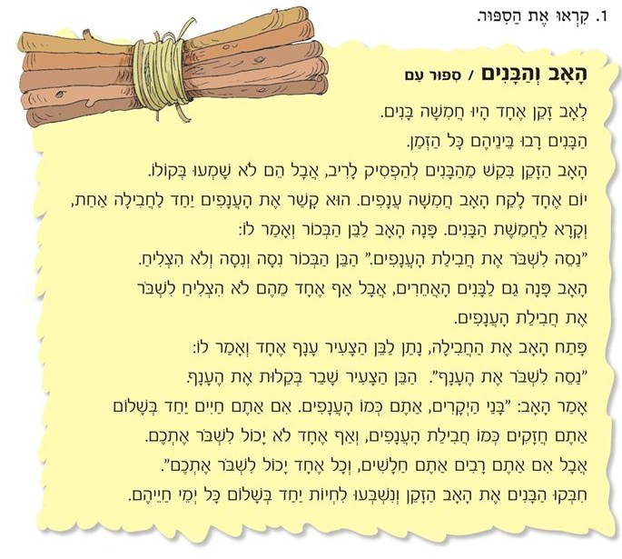

ענו על השאלות הבאות בכתב:
- כמה בנים היו לאב הזקן ?
______________________________________________________________________________________________
- כיצד היו מתנהגים האחים זה עם זה?
______________________________________________________________________________________________
- מה ביקש האב מהבנים שלו ? ומדוע הוא ביקש זאת?
______________________________________________________________________________________________
- מה ביקש האב מהבן הבכור?
______________________________________________________________________________________________
- מה הבן הבכור לא הצליח לעשות?
______________________________________________________________________________________________

- מדוע לא הצליחו הבנים לשבור את החבילה ?
______________________________________________________________________________________________
- האב החכם אמר לבניו: " אם תהיו ביחד, תהיו חזקים כמו חבילת הענפים. אף אחד לא ישבור אתכם". למה התכוון האב החכם?
______________________________________________________________________________________________

- מהי המלצת האב לבניו?
______________________________________________________________________________________________
- חווה דעתך על המלצת האב לבניו...
______________________________________________________________________________________________

- כתבו מה למדתם מהסיפור "האב והבנים"?
______________________________________________________________________________________________

פעילות מס' 2:
הבעה בעל פה

"אני ואתה נשנה את העולם" \ אריק איינשטיין
תלמיד יקר,

צפה בסרטון: אני ואתה - שלומי שבת, עידן עמדי, יובל דיין, לירן דנינו, גיא ויהל, עדן אלנה, ספיר סבן ואודיה אזולאי

אני, מה התפקיד שלי?

אתה, מה האחריות המוטלת עליך?

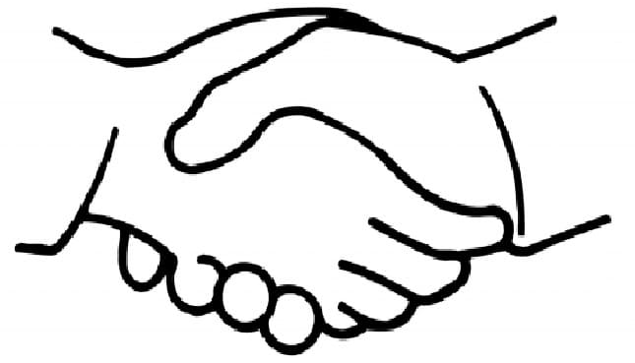

עבודה בקבוצות - ענו על השאלות הבאות:
כיצד ערבות הדדית משפיעה על היחסים בין אנשים?

ל
מה ניתן ללמוד מהשיר על יכולת השינוי של האיש והקהילה ביחד באמצעות ערבות הדדית?
מה יכולה להיות השפעת ערבות הדדית על הקהילה והחברה באופן כללי?
האם השיר מציע פתרונות או הצעות לשיפור יחסים בין אנשים בעקבות ערבות הדדית?
האם ניתן לזהות בשיר דמויות או רעיונות שמייצגים את רעיון הערבות הדדית?
איך ניתן להבין את השיר בהקשר של ערבות הדדית ושינוי חברתי?

פעילות מס' 3:
הבעה בכתב

כתיבת פסקה


תאר מקרה בו נתגלתה ערבות הדדית על ידך או על ידי אחרים תוך התייחסות לרגשות ולתחושות שעלו בך בעקבות המקרה?

_______________________________________________________________________________________________________________________________________________________________________________________________________________________________________________________________________________________________________________________________________________________________________________________________________________________________________________________________________________________________________________________________________________________________________________________________________________________________________________________________________________________________________________________________
עבודה מהנה!

פעילות מס' 4:
פתגמים וניבים

א. היכנס לאתר חדשון, חפש חמישה פתגמים וניבים בנושא "ערבות הדדית".

ב. סרוק את הברקוד למשחק. במשחק עליך לסדר את המילים בכל משפט בכדי לקבל ניב\ פתגם על הערבות הדדית.
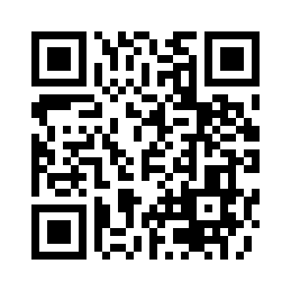 סרוק אותי

